User stories project 3
Модуль “Проверка контрагента”
1. User Story
Я, как кладовщик, перед отгрузкой товара покупателю или , как администратор, перед приемом товара хочу ввести юридический статус и ИНН контрагента и нажать кнопку «Проверить», чтобы убедиться, что компания не в чёрных списках (налоговые должники, банкроты), и не отгрузить товар проблемному клиенту.
2. Пользователи
- Кладовщик
- Администратор
3. Место
- Окно “Поставки”
- Окно “Отгрузка”
- Окно “Проверка контрагента”
- База данных (залогирована история проверок контрагента)
4. Задачи
4.1. Добавить поле «Проверка контрагента» в форму отгрузки и приёмки.
4.2. Создать форму для проверки контрагента.
4.3. Реализовать отправку запроса к внешнему API и получение ответа о статусе контрагента.
4.4. Отображать результат проверки.
4.5. Блокировать подтверждение отгрузки/приёмки при получении запрещающего статуса.
4.7. Сохранять сведения о проверках в базе данных (логировать).
5. Диаграмма последовательности
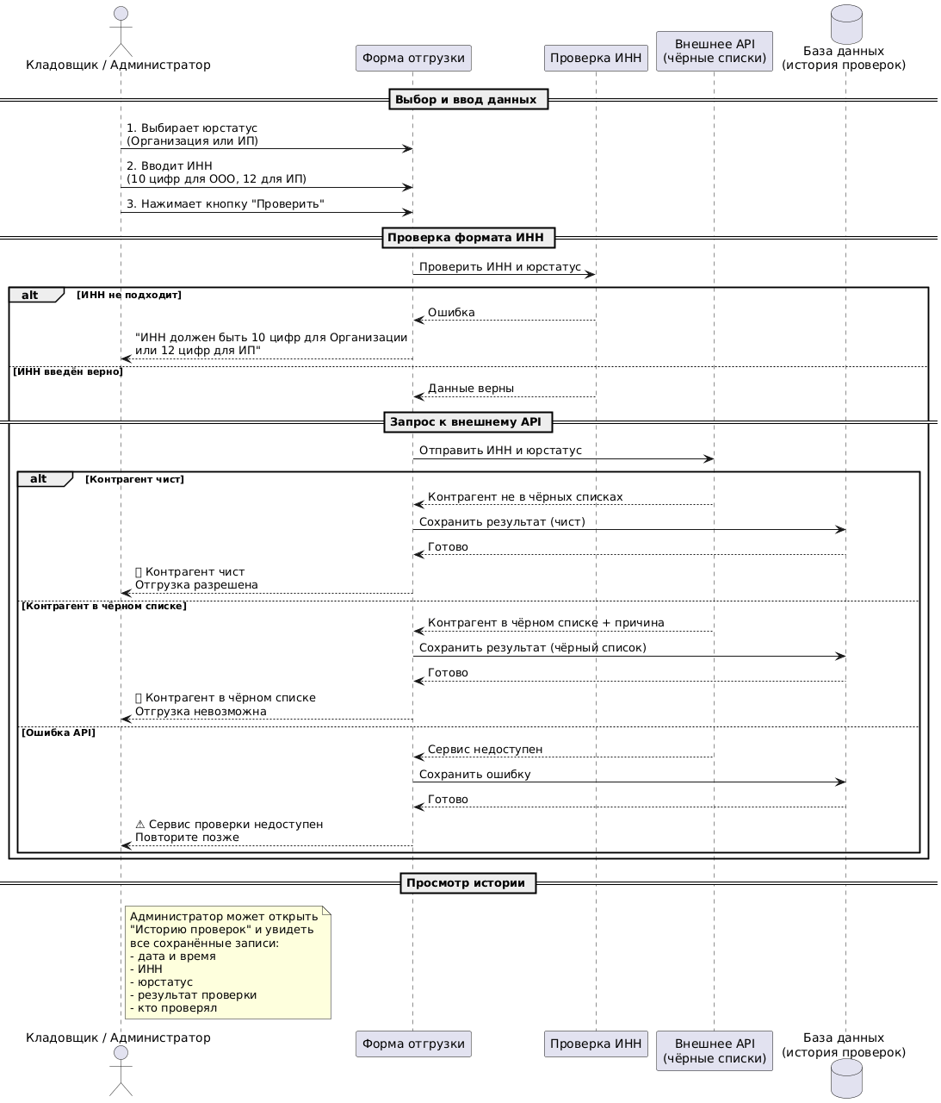

6. Техническое задание
6.1. Кнопка «Проверка контрагента»
В форме отгрузки и в форме приёмки товара необходимо добавить кнопку «Проверка контрагента». На форме «Проверка контрагента» поле для ввода ИНН и поле для выбора юридического статуса (валидация формата: для ИП 12 цифр, для компаний 10 цифр). Рядом с полями размещается кнопка «Проверить». Проверка возможна только после заполнения ИНН и выбора юридического статуса.
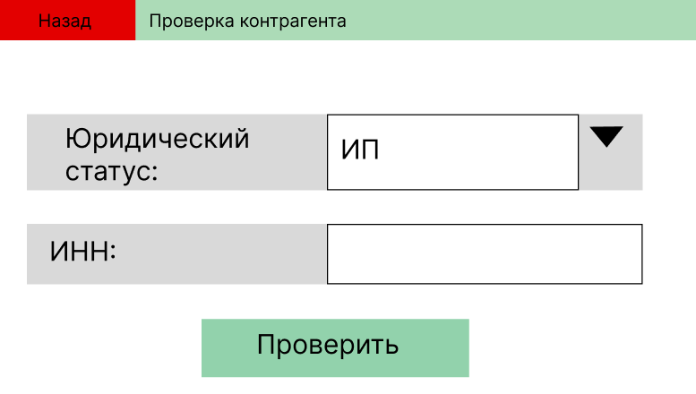
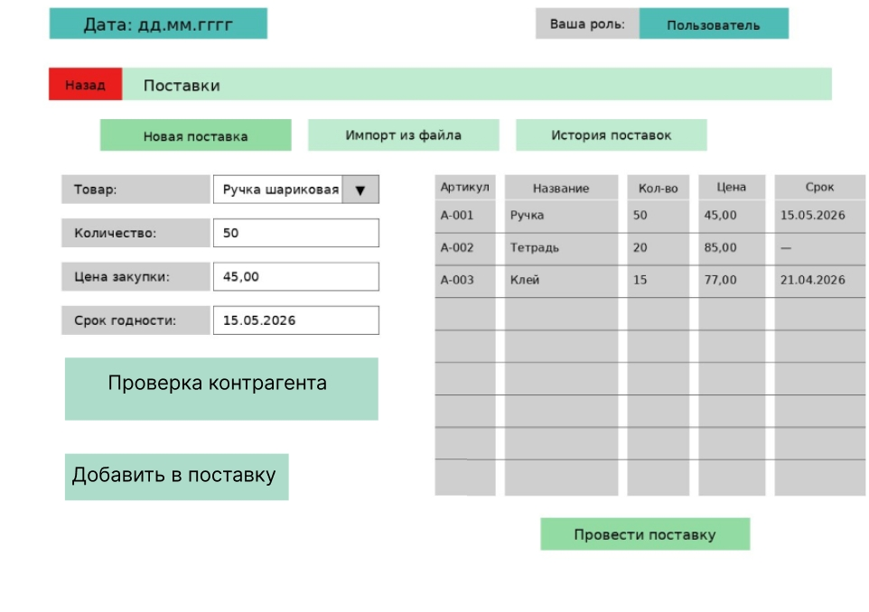
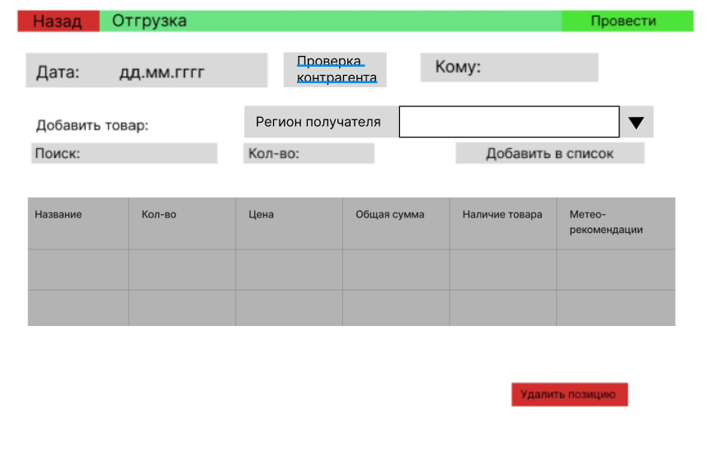
6.2. Результат проверки
После нажатия на кнопку система отправляет запрос к внешнему API и получает ответ. Результат отображается в виде текста:
- «Контрагент чист»
- «В чёрном списке: [причина: налоговый должник / банкрот / дисквалифицированный директор]»
Результат сохраняется в базе данных вместе с датой, временем, ИНН и пользователем, который выполнял проверку.
6.3. Блокировка отгрузки/приёмки
Если API вернул статус «в чёрном списке», система блокирует кнопку подтверждения отгрузки или приёмки.
6.4 API для проверки контрагента
Сервис: DaData (https://dadata.ru)
Адрес для запроса:
https://suggestions.dadata.ru/suggestions/api/4_1/rs/findById/party
Способ отправки: POST
Что отправлять:
- ИНН (строка, 10 или 12 цифр)
- Тип организации (ООО/ИП)
Что получим обратно:
- Статус: "чист" или "в черном списке"
- Причины (если в списке): налоговый должник, банкрот и т.п.
Обработка ошибок:
- Если сервис не отвечает → показать "Проверка недоступна"
- Если неверный ИНН → показать "Некорректный ИНН"

Модуль «Геолокация и погода для логистики»
1. User Story
Как кладовщик, я хочу при подготовке отгрузки хрупкого товара в регион видеть подсказку от системы о погоде через 2 дня в месте назначения, чтобы при аномальном морозе или жаре положить термоконтейнер или оформить страховку. Как администратор, я хочу настраивать температурные пороги для разных категорий товаров.
2. Пользователи
- Кладовщик
3. Место
- Окно «Отгрузка»
- Модуль API погоды
- База данных(настройка температурных порогов)
4. Задачи
4.1. Добавить в форму отгрузки поле для выбора региона получателя.
4.2. Реализовать автоматический запрос прогноза погоды в этом регионе.
4.3. Сравнивать прогнозируемую температуру с заданными порогами.
4.4. Выводить рекомендацию: «Нужен термоконтейнер» или «Рекомендуется страховка».

5. Диаграмма последовательности
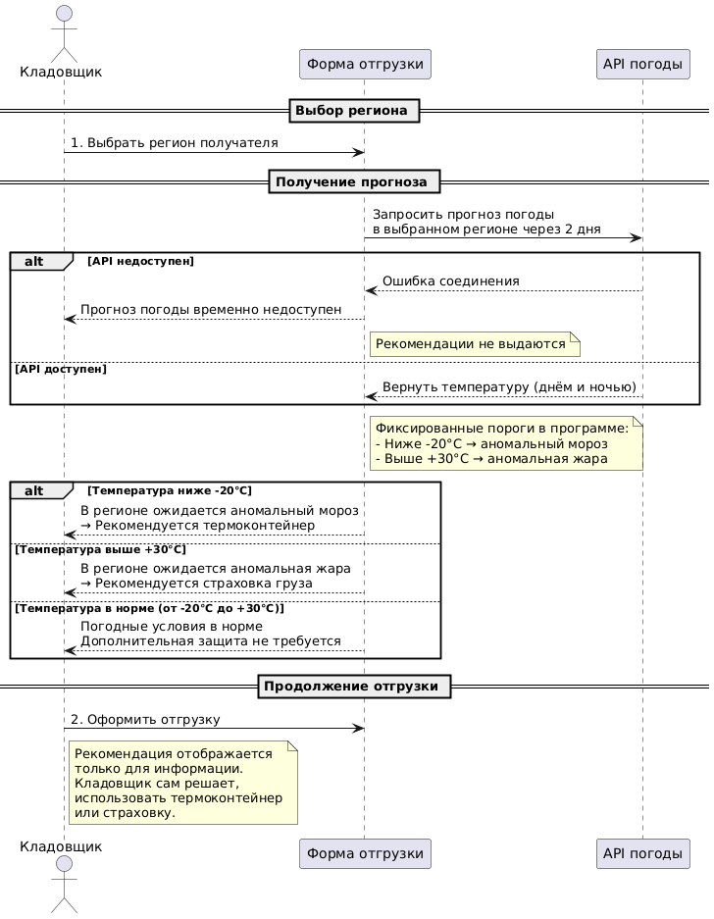

6. Техническое задание
6.1. Регион получателя
В форме отгрузки добавляется поле «Регион получателя» (выпадающий список). После выбора региона система автоматически определяет дату предполагаемой доставки (сегодня + 2 дня) и запрашивает прогноз погоды через внешнее API.
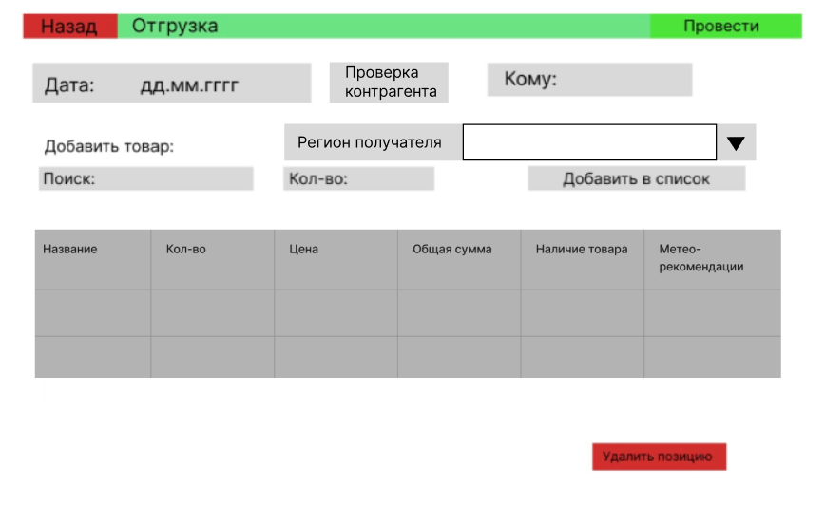
6.2. Получение прогноза
Система отправляет запрос к API погоды с указанием региона и даты (через 2 дня). Если API недоступен, система показывает сообщение «Прогноз погоды временно недоступен» и не выдаёт рекомендаций.
6.3. Рекомендации кладовщику
На основе настроенных порогов система сравнивает прогнозируемую температуру:
- Если температура ниже -20 °C→ отображается сообщение: « Рекомендуется термоконтейнер»
- Если температура выше +30 °C→ отображается сообщение: « Рекомендуется страховка груза»
- В остальных случаях → « Погодные условия в норме»
Рекомендация отображается в форме отгрузки.
6.4 API для проверки региона
Сервис: OpenWeatherMap (https://openweathermap.org)
Адрес для запроса:
https://api.openweathermap.org/data/2.5/forecast
Способ отправки: GET
Что отправлять:
Название региона или города получателя (строка, например "Казань")
Что получим обратно:
- Список прогнозов погоды с разбивкой по дням и часам.
- Из этого списка программа должна взять температуру (min и max), которая ожидается ровно через 2 дня от текущей даты.
Обработка ошибок:
- Если сервис не отвечает или недоступен → показать сообщение "Прогноз погоды временно недоступен" (рекомендации по упаковке не выдаются, процесс отгрузки не блокируется).
- Если город/регион не найден (ошибка 404) → показать "Указанный регион не найден. Проверьте правильность названия".

Модуль «Живая тепловая карта склада»
1. User Sto
Как кладовщик, я хочу видеть склад в виде цветной тепловой карты, где цвет ячейки зависит от возраста товара или скорости его движения, чтобы быстро находить просрочку или залежавшиеся позиции и первыми отправлять их в отгрузку.
2. Пользователи
- Кладовщик
- Администратор
3. Место
- Окно «Тепловая карта склада»
- База данных (ячейки склада, товары, партии, даты поступления)
4. Задачи
4.1. Создать окно «Тепловая карта склада» с отображением склада в виде сетки ячеек.
4.2. Реализовать окрашивание каждой ячейки в зависимости от возраста товара (срок годности) или скорости движения.
4.3. Добавить всплывающие подсказки с детализацией при наведении на ячейку.
4.4. Реализовать автоматическое обновление карты.
5. Диаграмма последовательности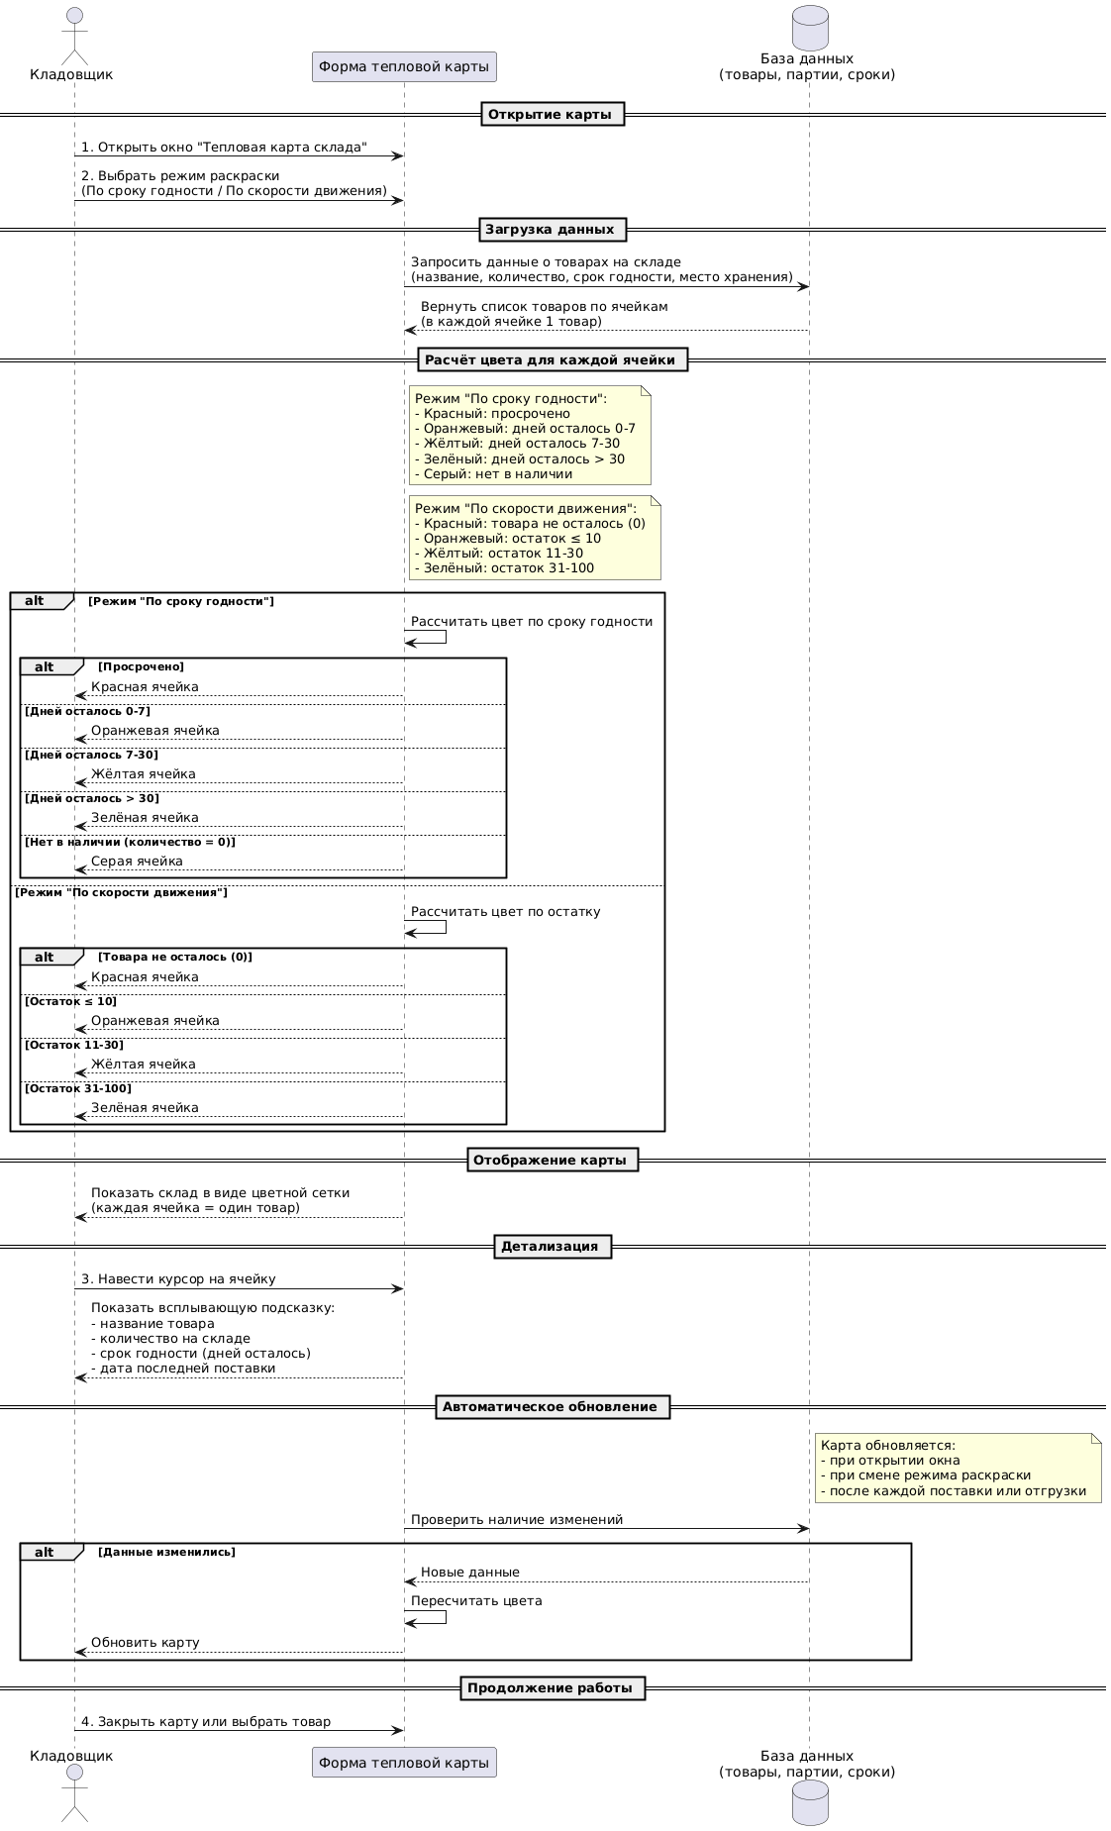
6. Техническое задание
6.1. Отображение тепловой карты
Создаётся новое окно «Тепловая карта склада». Схема склада отображается в виде прямоугольной сетки, где каждая ячейка соответствует стеллажу, полке или зоне хранения.
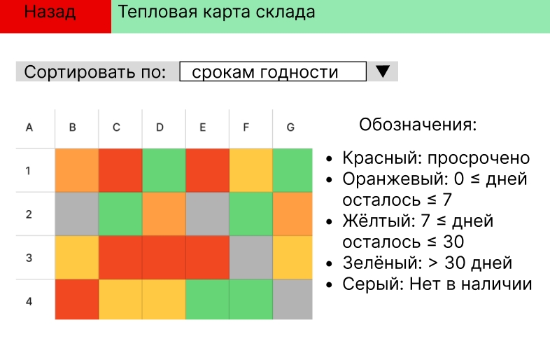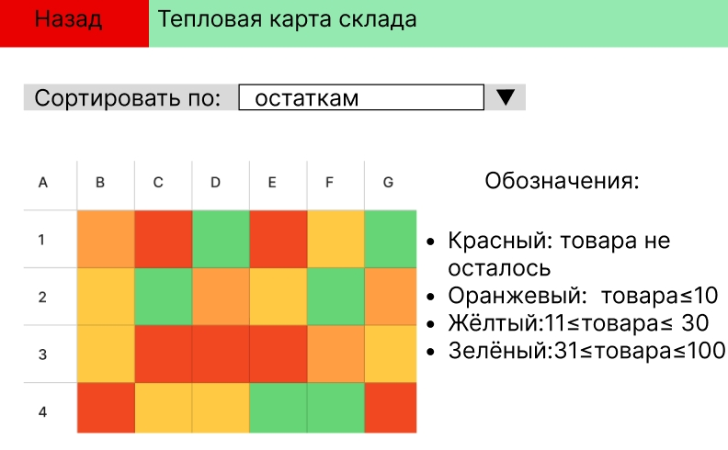
6.2. Цвет ячейки
Цвет ячейки зависит от выбранного режима раскраски:
- По сроку годности:
  - Красный: просрочено
  - Оранжевый: до окончания срока годности 0 ≤ дней осталось ≤ 7
  - Жёлтый: до окончания срока годности 7 ≤ дней осталось ≤ 30
  - Зелёный: срок годности > 30 дней
  - Серый: Нет в наличии
- По скорости движения:
  - Красный: товара не осталось
  - Оранжевый: товара осталось ≤ 10 (ед.изм)
  - Жёлтый: 11(ед.изм)≤ товара осталось ≤ 30 (ед.изм)
  - Зелёный: 31(ед.изм)≤ товара осталось ≤ 100 (ед.изм)
6.3. Всплывающие подсказки
При наведении курсора на ячейку отображается всплывающее окно с детальной информацией:
- Для каждого товара: название, количество товара, срок годности, остаток дней
6.4. Автоматическое обновление
Тепловая карта обновляется автоматически:
- При открытии окна
- Каждый час (автоматический пересчёт)
- После любой поставки или отгрузки

Модуль «Локализация»
1. User Story
Я, как пользователь системы (кладовщик, администратор), хочу иметь возможность переключить интерфейс программы с английского на русский язык и обратно, чтобы работать на удобном для меня языке. Выбор языка должен быть доступен в форме «Параметры».
2. Пользователи
- Кладовщик
- Администратор
3. Место
- Форма «Параметры» (Settings) — здесь находится переключатель языка.
- Файлы ресурсов (Resources.resx, Resources.eng.resx) — хранилище строк интерфейса.
- Все остальные формы системы — их надписи, заголовки, кнопки, сообщения должны подхватывать выбранный язык
4. Задачи
4.1. Создать файлы ресурсов для двух языков (русский — базовый, английский — дополнительный).
4.2. Добавить в форму «Параметры» выпадающий список для выбора языка: English, Русский.
4.3. Реализовать смену языка без перезапуска приложения:
- Изменить текущую культуру интерфейса.
- Обновить тексты всех активных форм.
4.4. Сохранять выбранный язык между сеансами работы.
4.5. При загрузке приложения автоматически устанавливать сохранённый язык.
5. Диаграмма последовательностей
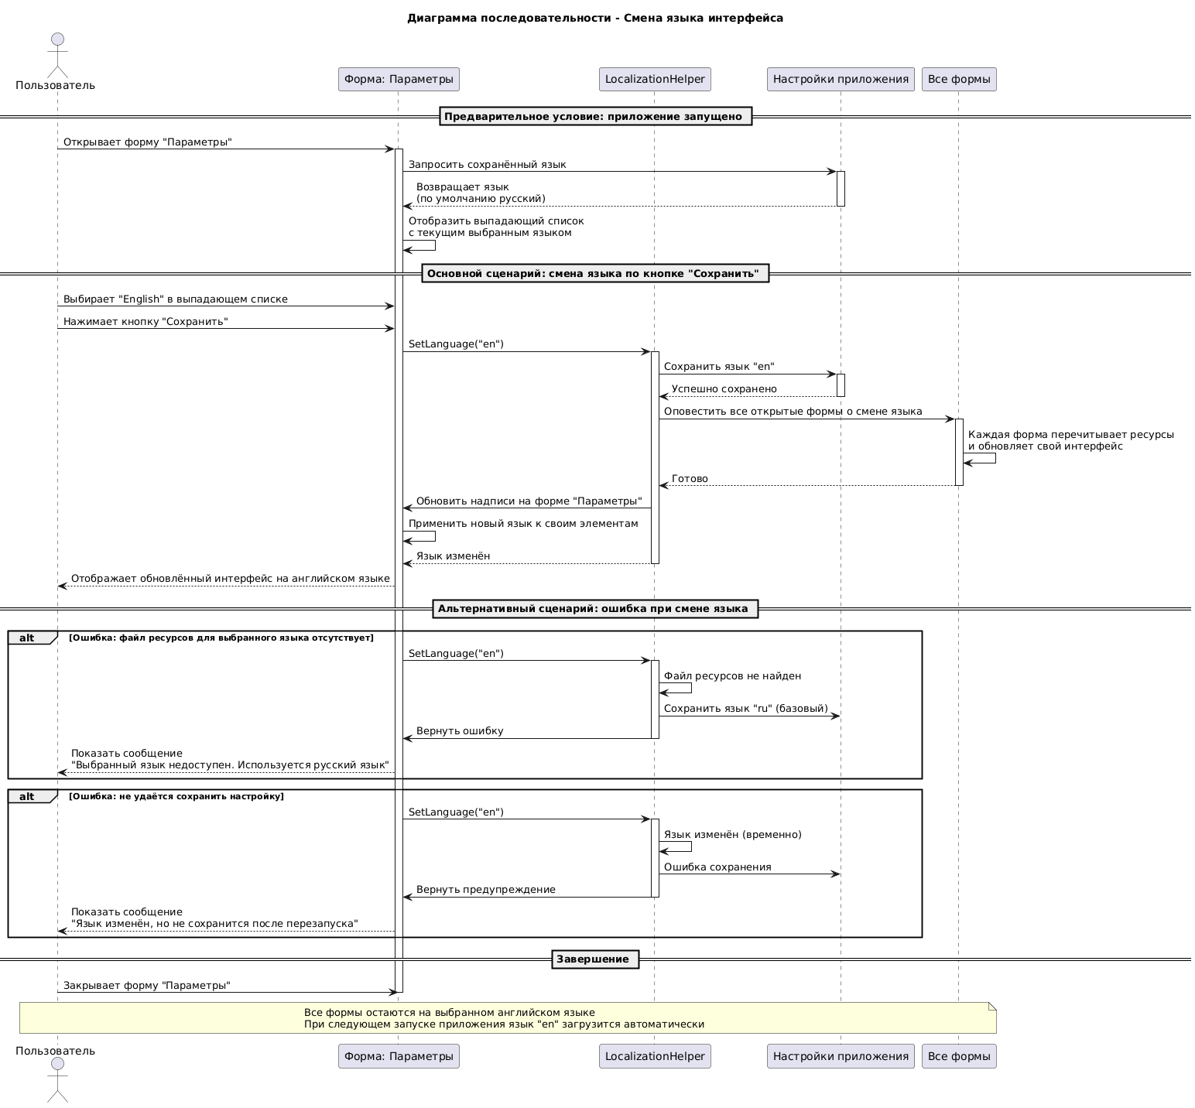
6. Техническое задание
6.1. Создание файлов ресурсов
В проекте создать папку Resources. В ней создать: Resources.resx (язык по умолчанию — русский) и Resources.eng.resx (английский). В каждом файле — набор пар «ключ — значение». Ключи должны быть строго одинаковыми во всех файлах. Значения — переводы на соответствующий язык. Файлы ресурсов должны покрывать все текстовые элементы интерфейса.
6.2. Формы для выбора языка
Для администратора:
На форме разместить:
- Label с текстом “Язык:”.
- ComboBox c элементами:
  - Eng
  - Rus
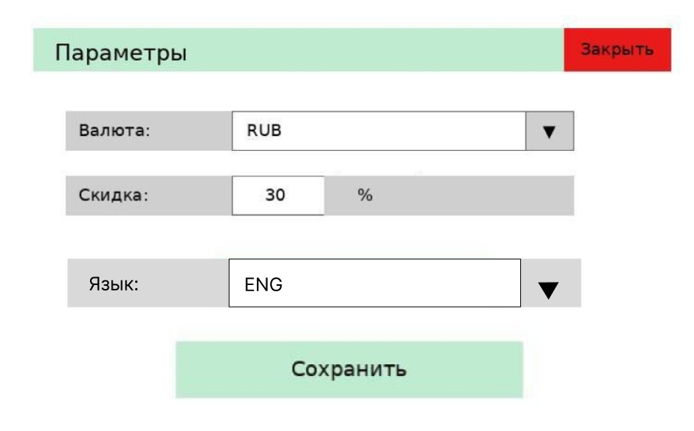
При открытии формы в списке должен быть выбран сохранённый язык. Изменение языка должно применяться по кнопке «Сохранить».
Для кладовщика:
На форме разместить:
- ComboBox c элементами:
  - Eng
  - Rus
При открытии формы в списке должен быть выбран сохранённый язык. Изменение языка должно применяться после выбора языка в выпадающем списке.

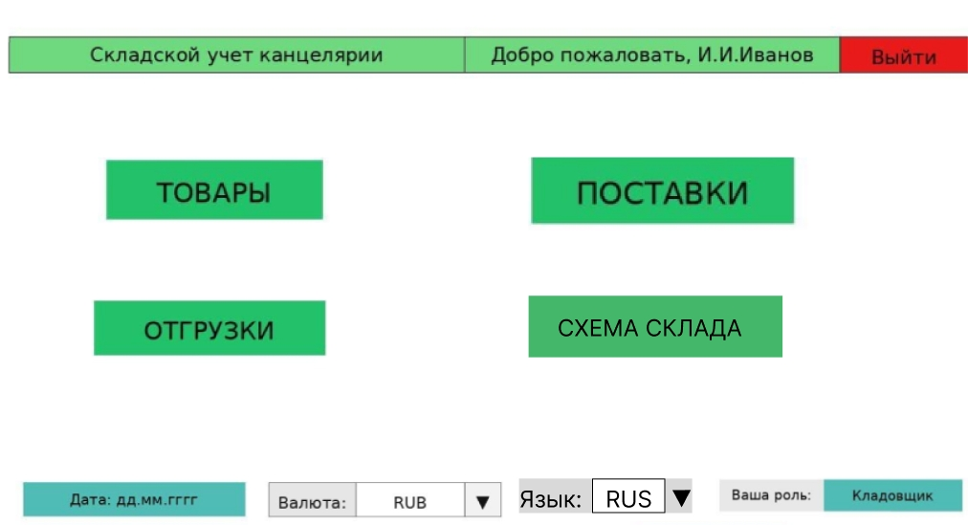
6.3. Механизм смены языка
Переключение языка должно происходить без перезапуска приложения. Все открытые в данный момент формы должны изменить язык одновременно. Все формы, которые будут открыты после смены языка, должны сразу отображаться на новом языке.
6.4. Сохранение выбранного языка
Если настройка отсутствует (первый запуск), используется русский язык. При каждом изменении языка настройка должна обновляться автоматически. Настройка должна сохраняться между сеансами работы (после закрытия и повторного открытия приложения).
6.5. Обработка ошибок и исключительных ситуаций
Проблемы с файлом ресурсов для выбранного языка: «Смена языка недоступна».

